Итоговое комплексное занятие во второй младшей группе: «День рождения колобка»
Занятие готовили и провели воспитатели первой квалификационной категории МБДОУ №1 «Насып» Потокова Р.М. и Михадова Р.М.

Цель: обобщить, закрепить и систематизировать знания детей полученные в течение года.
Задачи:
-закрепить обобщающие понятия фрукты, насекомые, домашние животные ;
-закрепить умение детей узнавать предметы с помощью различных анализаторов;
-уточнить представления детей о детенышах домашних животных;
-продолжать учить употреблять названия детенышей в ед. числе;
-продолжать учить отгадывать загадки;
-развивать мелкую моторику рук;
-Формировать эмоциональную отзывчивость на музыку;
-закрепить умение детей образовывать существительные с помощью уменьшительно-ласкательных суффиксов;
-способствовать эмоциональному сближению детей.
Материал: картинки с изображением насекомых, домашних животных их детенышей, муляжи фруктов, колобок -музыка весеннего леса, цветные вазы и цветы.

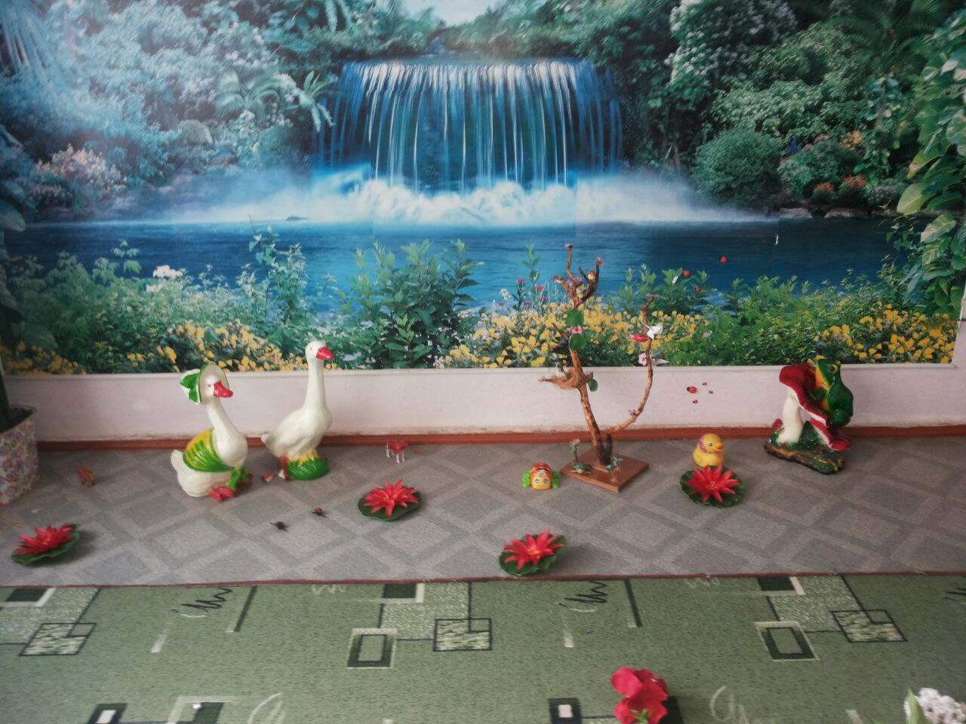

1. Орг. момент.
Давайте с вами поздороваемся.
Здравствуйте, ладошки. Хлоп - хлоп - хлоп.
Здравствуйте, ножки. Топ - топ - топ.
Здравствуйте, щечки. Плюх - плюх - плюх.
Пухленькие щечки. Плюх - плюх - плюх.
Здравствуйте, губки. Чмок - чмок - чмок.
Здравствуйте, зубки. Щелк - щелк - щелк.
Здравствуй, мой носик. Бип - бип - бип.
Здравствуйте, гости
2. Основная часть.
Дорогие мои ребятки, вы любите слушать сказки. Я тоже очень люблю сказки. 1, 2, 3, 4, 5, в сказку будем мы играть.
-Угадайте в какую сказку будем играть.
Из муки он был печен,
На сметане был мешен,
На окошке он студился,
По дорожке покатился,
Был он весел, был он смел
И в пути он песню пел?
Кто же это? (колобок)
- Он просит нас о помощи. У Колобка день рождение и он хочет пригласить лесных зверей в гости. Ну, что поможем? Отправимся в лес? Но сначала давайте вспомним как себя надо вести в лесу.
Дидактическая игра « Можно- нельзя»
*Давайте, возьмемся за руки и отправимся в лес приглашать гостей к Колобку на день рождение.
Мы пойдем по тропочке,
Мы пойдем по узенькой,
(дети идут по доске положенной на 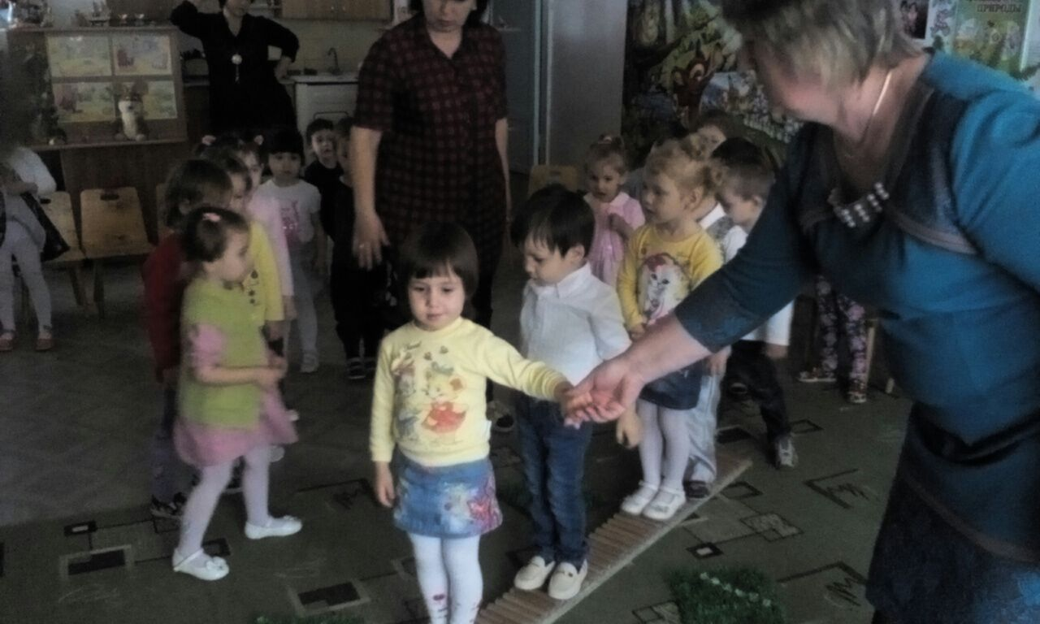пол)

И пришли в весенний лес. Сколько здесь вокруг чудес!
(звучит запись звуки леса)
-Просыпается листва.
И проснулся паучок.
Вот проснулись муравьи, кузнечики, прилетела муха,
бабочка-красавица, пчела.
(по мере называния насекомых выставляются картинки с их изображением)
Кто же проснулся весной? Как мы их назовем, одним словом? ( насекомые)

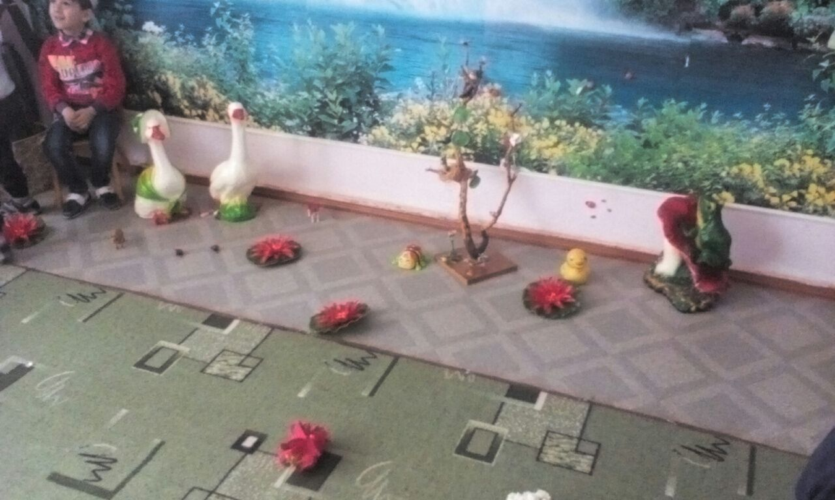

-Вот под кустиком зверек.
Длинноухий: скок да скок.
Кто это?
Кто сможет пригласить зайку на день рождения? (если дети затрудняются, то по образцу за воспитателем) .

Зайка очень любит морковку, капусту, ухаживать за цветами.
Он хочет подарить вазы с цветами Колобку
. Поможем зайке собрать цветы в вазы?
-Устали? Давайте вместе с зайкой отдохнем.
Дидактическая игра « Зайка серенький сидит»
*Зайка серенький сидит
И ушами шевелит.
Вот так, вот так
И ушами шевелит.
(Присесть, шевелить кистями поднятых рук).
Зайке холодно сидеть,
Надо лапочки погреть.
Вот так, вот так
Надо лапочки погреть
(Встают и хлопают в ладоши).
Зайке холодно стоять
Надо зайке поскакать.
Вот так, вот так
Надо зайке поскакать.
(Дети прыгают на месте на обеих ногах.)

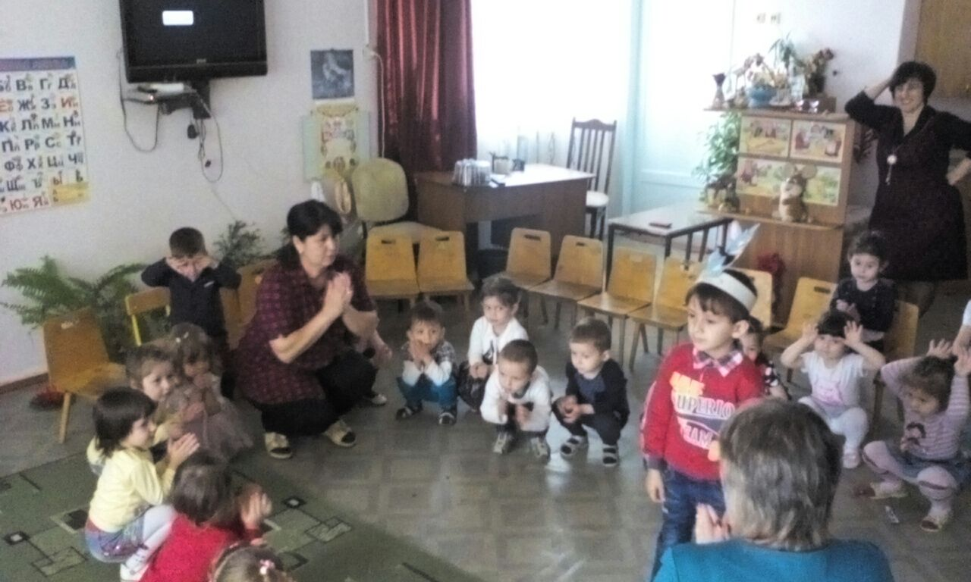

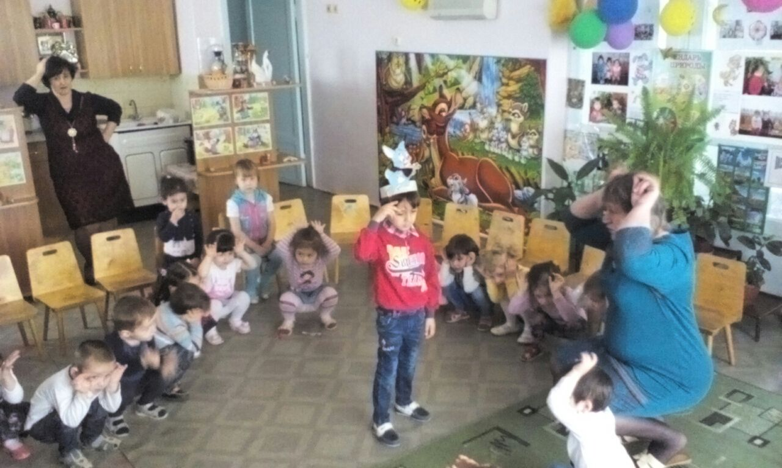
Дидактическая игра « Зашагали наши ножки»
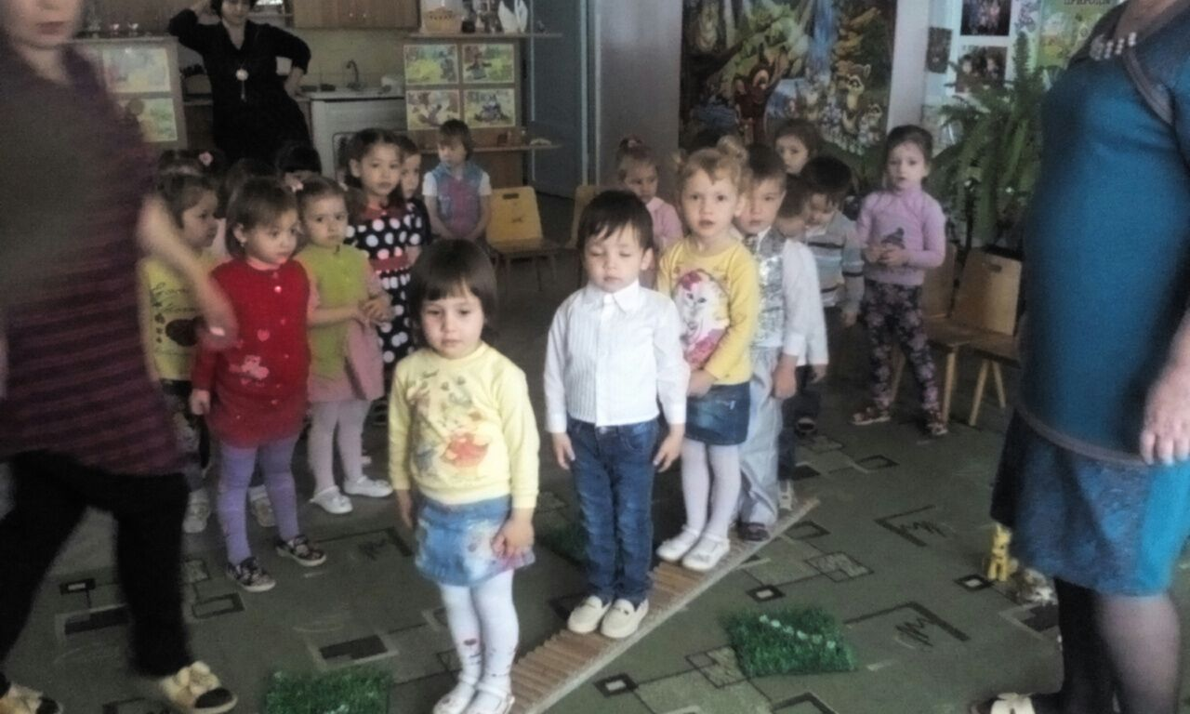

*Зашагали наши ножки Дружно, ровно по дорожке.
На носках мы пойдем, а потом на пятках
Посмотрите все на нас, как идут ребятки.
- Про кого в сказке говорят серый разбойник, зубами щелк.
- Здравствуй, Волк. Колобок приглашает тебя на день рождение.
-Я был у бабушки в деревне. На меня с дерева что-то как свалится. Я все собрал в мешок, а что это не знаю? (рассматриваем из чудесного мешочка фрукты) Как это можно назвать, одним словом.
Дидактическая игра: «Угадай на ощупь?»
(дети угадывают предметы на ощупь из мешочка)

* По дорожке мы шагаем.
Тишину не нарушаем.
Сзади камушек упал,
Нас немного испугал.
Покажите, как вы испугались.
И кого-то разбудил.
Он в берлоге спит зимою.
Под большущею сосною.
А когда придет весна.
Просыпается от сна.
- Мишка - медведь, Колобок приглашает тебя в гости на день рождение.
- Медведь видел как по лесу разбежались животные и их детеныши. Потерялись в лесу животные.
Игра « Животные и их детеныши»
С хозяином дружит
Дом сторожит
Живет под крылечком
А хвост колечком ( собака)

Мордочка усатая
Шубка полосатая
Часто умывается
А с водой не знается (кошка)

Спереди пятачок
Сзади крючок
Посередине спинка
А на ней щетинка( свинья)
( Дети показывают по просьбе воспитателя детенышей животных на картине)

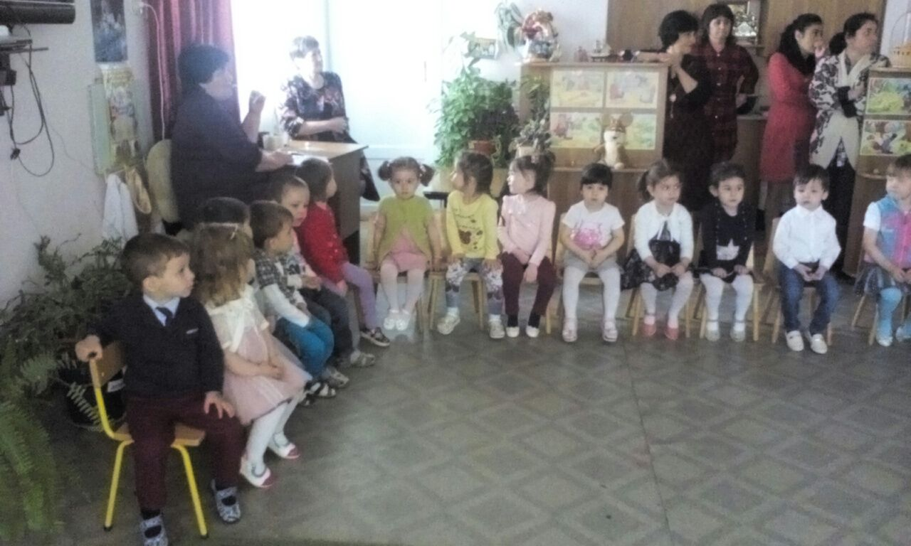

Чтение стихотворения « Курица», и « Котята»

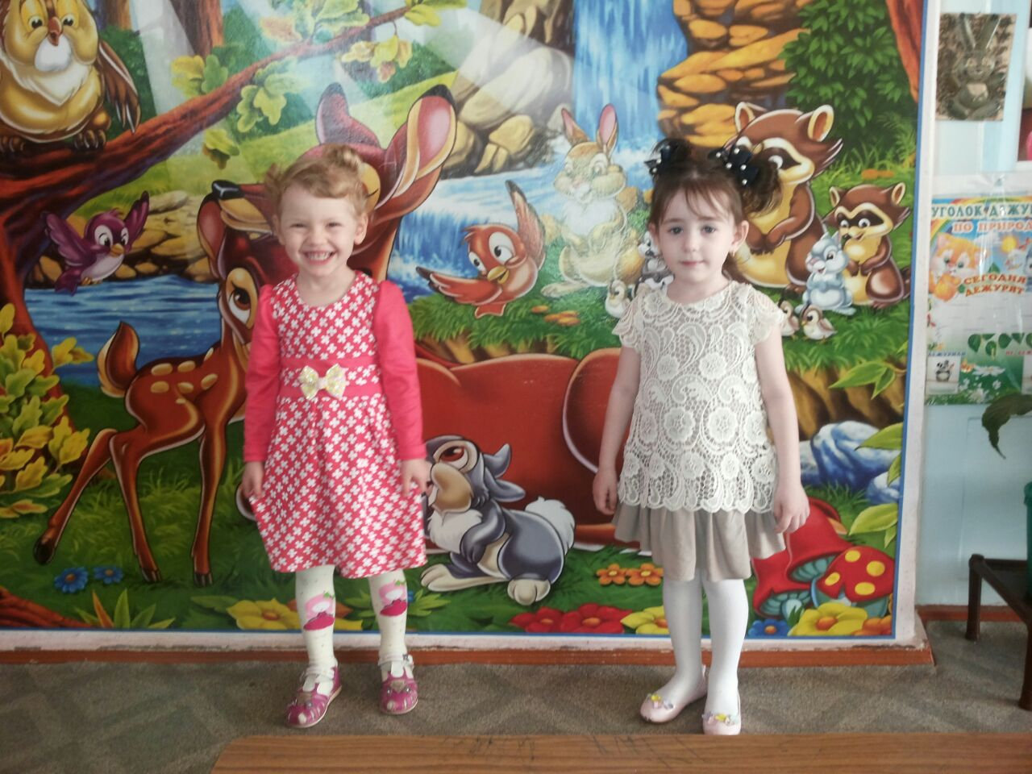

Воспитатель: Молодцы! Помогли всем мамам детенышей найти. И медведя научили голоса животных различать.

*Мы шагаем понемножку,
Протоптали мы дорожку.
Шли мы, шли
В густой лес зашли.
А в густом лесу нас кто-то ждет.
Воспит.
Рыжая плутовка. В лесу живет
В деревне кур крадет. кто это?
Лисонька-лиса, Колобок приглашает тебя в гости на день рождение.
Лиса: Я же его съем,
Дети: Не ешь лиса колобка. Мы тебе песенку споем. Какую песенку пел колобок.

Пальчиковая игра «Колобок»
Я, колобок, колобок
(катают в руках воображаемый колобок)
По сусекам скребен
(правой ладонью скребут по левой ладони)
По амбару метен
(имитируют подметание пола)
На сметане мешан
(делают круговые движения кистью правой руки)
В печку сажен
(показывают обе руки, вытянутые вперед)
На окошке стужен
(рисуют руками окошко)
Я от бабушки ушел,
Я от дедушки ушел.
(перебирают указательным и средним пальцем)
Лиса: Все равно съем, а назовете меня ласково тогда не буду есть
Дидактическая игра «Назови ласково».
- Молодцы, всех пригласили. Колобок вас благодарит и угощает конфетами.
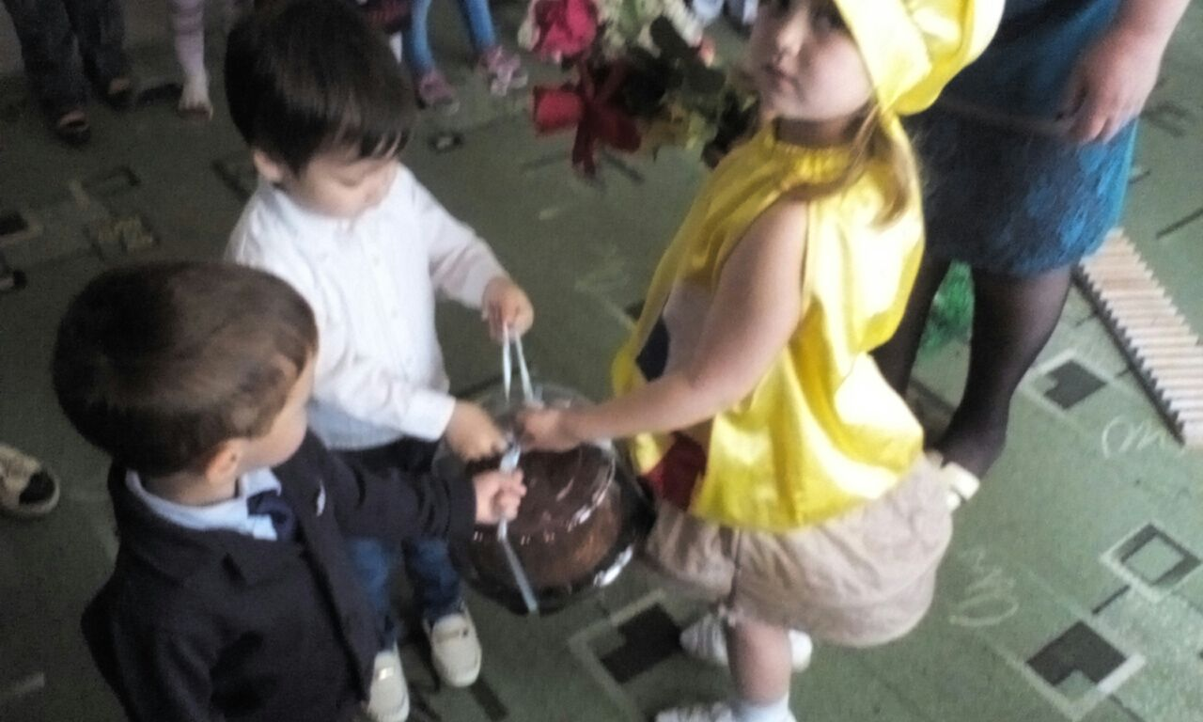

Так как сегодня день рождения колобка мы споем песенку « Пусть бегут неуклюже»
Пусть бегут неуклюже пешеходы по лужам
А вода по асфальту рекой
И неясно прохожим в этот день непогожий
Почему я веселый такой.
П/В А я играю на гармошке у прохожих на виду
К сожаленью день рожденья
Только раз в году.
Прилетит вдруг волшебник в голубом вертолёте
И бесплатно покажет кино
С днем рожденья поздравит
И наверно оставит мне
В подарок пятьсот эскимо.
Воспит. Молодцы, всех пригласили. Колобок вас благодарит и угощает конфетами.
Итог занятия.

